**CỘNG HÒA XÃ HỘI CHỦ NGHĨA VIỆT NAM  
Độc lập - Tự do - Hạnh phúc**

**ĐƠN YÊU CẦU CÔNG NHẬN SÁNG KIẾN**

Kính gửi: Trường Trung học Cơ sở Tân Phước

1. Tôi (chúng tôi) ghi tên dưới đây:

|  |  |  |  |  |  |  |
| --- | --- | --- | --- | --- | --- | --- |
| **Số**  **TT** | **Họ và tên** | **Ngày**  **tháng**  **năm**  **sinh** | **Nơi công tác (hoặc nơi thường trú)** | **Chức danh** | **Trình**  **độ chuyên môn** | **Tỷ lệ (%) đóng góp vào việc tạo ra sáng kiến (ghi rõ đối với từng đồng tác giả, nếu có)** |
| 1 | Nguyễn Văn Gởi | 06/6/1986 | Trường Trung Học Cơ Sở Tân Phước | Giáo Viên | Cử nhân lịch sử | 100% |

2. Là tác giả đề nghị xét công nhận sáng kiến: **“Sử dụng một số biện pháp dạy học nhằm phát triển năng lực tự học cho học sinh trong phân môn Lịch sử 6 của trường THCS Tân Phước năm học 2023-2024”.**

3. Chủ đầu tư tạo ra sáng kiến: Nguyễn Văn Gởi giáo viên Trường Trung Học Cơ Sở Tân Phước.

4. Lĩnh vực áp dụng sáng kiến: Giáo dục

5. Ngày sáng kiến được áp dụng lần đầu hoặc áp dụng thử: 31/10/2023

6. Mô tả bản chất của sáng kiến:

***6.1. Tình trạng của giải pháp đã biết:***

*a)* Dạy học theo định hướng phát triển năng lực người học là chuyển từ giáo dục tiếp cận nội dung sang tiếp cận năng lực của người học, là một xu thế tất yếu của việc đổi mới giáo dục hiện nay. Việc hình thành và phát triển năng lực tự học cho học sinh lớp 6 trong phân môn Lịch sửlà thật sự cần thiết để nâng cao chất lượng giảng dạy.

Trong quá trình giảng dạy, bản thân nhận thấy kỹ năng tự học của học sinh còn nhiều hạn chế, nhiều học sinh chưa tích cực thực hiện các nhiệm vụ được giao. Học sinh ít tìm hiểu tài liệu, đọc sách giáo khoa trước khi đến lớp. Trong tiết dạy khi giáo viên đặt câu hỏi, học sinh trả lời hết nội dung sách giáo khoa. Học sinh có thói quen chờ giáo viên chốt kiến thức trọng tâm, chưa chủ động tìm và rút ra nội dung kiến thức.

Học sinh ít tham gia phát biểu ý kiến, chưa tích cực xây dựng bài nên tiếp thu kiến thức thụ động, dẫn đến kết quả học tập chưa tốt.

Kết quả học tập đợt điểm tháng 9+10 năm học 2023 - 2024.

|  |  |  |  |  |  |  |  |  |  |
| --- | --- | --- | --- | --- | --- | --- | --- | --- | --- |
| **Lớp** | **Sĩ số** | **Kết quả học tập** | | | | | | | |
| **Tốt** | **Tỉ lệ %** | **Khá** | **Tỉ lệ %** | **Đạt** | **Tỉ lệ %** | **Chưa đạt** | **Tỉ lệ %** |
| 6A1 | **38** | 7 | **18,4** | 10 | **26,3** | 18 | **47,4** | 3 | **7,9** |
| 6A2 | **38** | 0 | **0** | 3 | **7,9** | 25 | **65,8** | 10 | **26,3** |
| 6A3 | **41** | 2 | **4,9** | 7 | **17,1** | 20 | **48,8** | 12 | **29,2** |
| **Tổng Cộng** | **117** | **9** | **7,7** | **20** | **17,1** | **63** | **53,8** | **25** | **21,4** |

Vì vậy hiện nay, người thầy giữ vai trò tổ chức, hướng dẫn học sinh tích cực chủ động, tìm tòi, tiếp thu kiến thức mới. Giáo viên chủ động, sáng tạo tích cực đổi mới phương pháp dạy học phù hợp, giúp học sinh thay đổi tích cực, gây hứng thú học tập bộ môn.

*b)* Giáo viên chưa mạnh dạn thực hiện tích cực đổi mới các phương pháp dạy học tư duy, sáng tạo và tìm tòi cho học sinh giúp các em phát triển năng lực tự học trong học tập phân môn Lịch sử.

Trang thiết bị dạy học và các điều kiện khác phục vụ dạy học phân môn Lịch sử tương đối, chưa đáp ứng hết cho việc đổi mới dạy học.

Các em chưa dành thời gian nhiều cho việc tự học, tìm tòi nghiên cứu ở nhà đối với phân môn Lịch sử. Tâm lý còn ngại hay chưa dám chủ động trao đổi các vấn đề học tập với giáo viên bộ môn.

Từ thực trạng trên, bản thân luôn trăn trở, tìm tòi học hỏi những phương pháp dạy học, để nâng cao năng lực tự học cho học sinh, nhằm phát huy tính tích cực, chủ động, hứng thú học tập, làm tiết học sinh động và học sinh tiếp thu kiến thức nhẹ nhàng. Từ đó, bản thân lựa chọn biện pháp *“Sử dụng một số biện pháp dạy học nhằm phát triển năng lực tự học cho học sinh trong phân môn Lịch sử 6 của trường THCS Tân Phước năm học 2023-2024”*nâng cao kết quả giảng dạy phân môn lịch sử.

***6.2. Nội dung của giải pháp đề nghị công nhận là sáng kiến:***

***a) Mục đích của giải pháp:***

-  Đánh giá thực trạng về năng lực tự học của học sinh lớp 6 và chất lượng giảng dạy trong phân môn Lịch sử.

- Hình thành và phát triển năng lực tự học cho học sinh lớp 6 trong phân môn Lịch sửlà thật sự cần thiết để nâng cao chất lượng giảng dạy.

***b) Tính mới của giải pháp******:***

Ngày nay dạy học theo định hướng phát triển năng lực người học là chuyển từ giáo dục tiếp cận nội dung sang tiếp cận năng lực của người học, là một xu thế tất yếu của việc đổi mới giáo dục hiện nay. Việc hình thành và phát triển năng lực tự học cho học sinh lớp 6 trong phân môn Lịch sửlà thật sự cần thiết để nâng cao chất lượng giảng dạy.

*-* Giúp học sinh hình thành năng lực tự học và những phương pháp dạy học, để nâng cao năng lực tự học cho học sinh, nhằm phát huy tính tích cực, chủ động, hứng thú học tập, làm tiết học sinh động và học sinh tiếp thu kiến thức nhẹ nhàng.

***b.1. Các giải pháp:***

***b.1.1. Sử dụng phương pháp dạy học “nêu vấn đề”:***

Giáo viên nêu vấn đề và hướng dẫn học sinh hoạt động, nhằm tự lực giải quyết những vấn đề học tập. Trước tiên đòi hỏi học sinh phải tập trung lắng nghe, theo dõi vấn đề mà giáo viên đưa ra để tiến hành hoạt động tìm tòi, suy nghĩ, sáng tạo, tiếp thu kiến thức (Vì kiến thức không có sẵn trong sách giáo khoa, đòi hỏi học sinh phải suy luận). Qua đó phát huy năng lực tự học của học sinh.

Ví dụ 1: *Khi dạy bài 4: Xã hội nguyên thủy (Sách giáo khoa Lịch sử và Địa lí 6, chân trời sáng tạo).* Giáo viên có thể tạo tình huống có vấn đề như sau: “Nếu cuộc hiện đại biến mất: không có tivi, không có điện...em sẽ sinh sống như thế nào? Đời sống của em lúc này có giống với con người nguyên thủy hay không?” Học sinh biết được cuộc sống của người nguyên thủy trải qua các giai đoạn lịch sử.

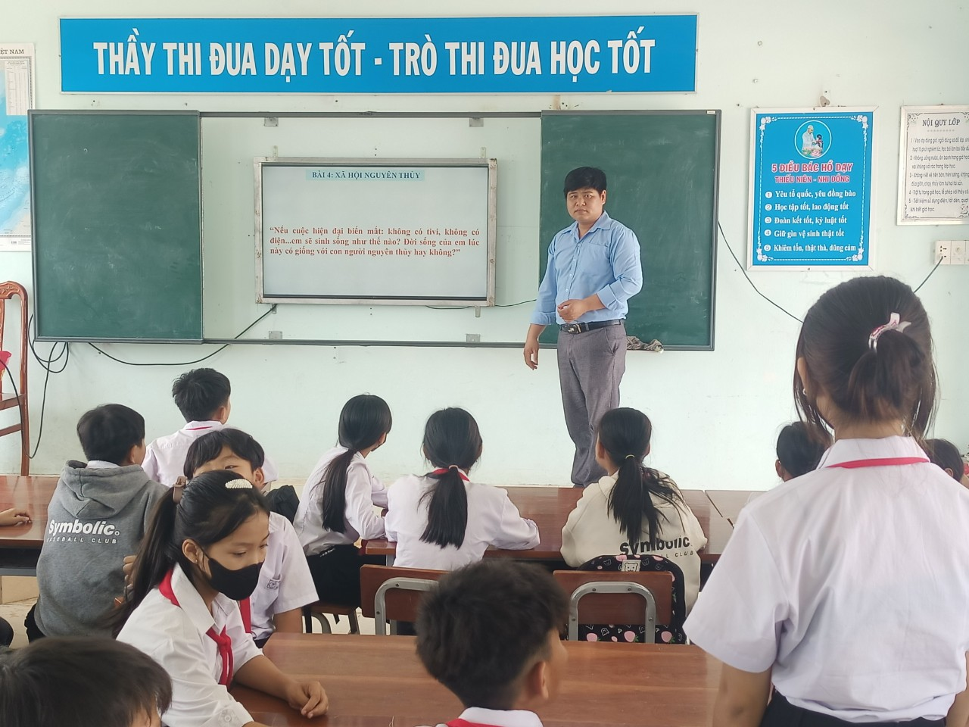

**Hình 1: Học sinh tham gia phát biểu ý kiến về tình huống đặt vấn đề cuộc sống của người nguyên thủy**

Ví dụ 2*: Khi dạy xong bài 14: Nước Văn Lang, Âu Lạc. Phần II: Nhà nước Âu Lạc (Sách giáo khoa Lịch sử và Địa lí 6, chân trời sáng tạo).* Giáo viên dẫn dắt cho học sinh vào tình huống “Khi Triệu Đà xin hòa hỏi cưới Mị Châu cho Trọng Thủy, Trọng Thủy đến Âu Lạc ở rể...” Giáo viên yêu cầu học sinh dựa vào kiến thức lịch sử và truyền thuyết, tạo ra tình huống có vấn đề như sau “Nếu em là An Dương Vương em sẽ làm gì...?”

**Hình 2: Học sinh phát biểu ý kiến về tinh huống vấn đề Triệu Đà xin hòa hỏi cưới Mị Châu cho Trọng Thủy**

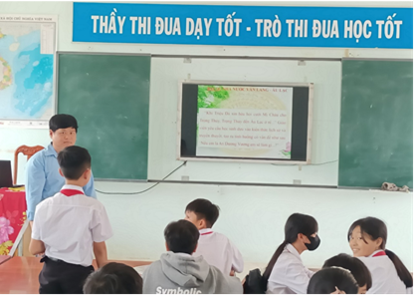

Giáo viên tổ chức cho học sinh thảo luận nhóm hoặc làm việc cá nhân. Học sinh tự do trình bày suy nghĩ của mình và mời thêm học sinh khác đưa ra ý kiến phản đối hoặc đồng tình với ý kiến của bạn. Nếu không đồng tình với ý kiến của bạn thì em sẽ làm như thế nào? Lưu ý giáo viên định hướng, gợi mở cho học sinh như: Nếu chúng ta không đồng ý hòa thì tình hình sẽ thế nào? Hoặc nếu đồng ý hòa thì chúng ta nên cảnh giác thế nào?

Học sinh hóa thân vào nhân vật lịch sử, tự đưa ra cách giải quyết riêng và rút ra bài học kinh nghiệm lịch sử cho mình. Học sinh hứng thú, phát triển kỹ năng tự học qua cách giải quyết vấn đề học tập

**b.1.2. Sử dụng phương pháp dạy học hợp tác:**

Giáo viên chia lớp học thành các nhóm, học sinh tham gia thực hiện các nhiệm vụ được giáo viên giao, trong thời gian quy định và tự hoàn thành nhiệm vụ. Kết quả của nhóm sẽ các bạn và giáo viên đánh giá khi trình bày trước lớp.

Tùy theo nội dung của từng bài mà giáo viên lựa chọn tổ chức thảo luận cho phù hợp. Việc tổ chức thảo luận giáo viên có thể phát phiếu học tập cho học sinh theo từng nhóm. Khi thảo luận giáo viên phải tổ chức thực hiện các bước sau:

- Giao việc, phân công nhiệm vụ cụ thể cho các nhóm.

- Các nhóm tiến hành thảo luận, giáo viên phải quan sát, hướng dẫn, giúp đỡ các nhóm trong quá trình thảo luận.

- Các nhóm trình bày sản phẩm, giáo viên tổ chức cho học sinh tranh luận, phản biện.

- Giáo viên nhận xét, định hướng hình thành kiến thức mới cho học sinh.

Việc thực hiện tốt thảo luận kết hợp với phiếu học tập sẽ phát huy được sự tích cực, tự giác, đoàn kết, lắng nghe và trao đổi của học sinh trong khi hoạt động sẽ đem lại kết quả cao, giúp học sinh hình thành và nắm kiến thức tốt hơn.

Ví dụ*: Khi dạy bài 6: Ai Cập cổ đại. Phần III. Những thành tựu văn hóa tiêu biểu (Sách giáo khoa Lịch sử và Địa lí 6, chân trời sáng tạo).* Giáo viên cho học sinh thảo luận nhóm, hoàn thành phiếu học tập về những thành tựu văn hóa tiêu biểu của Ai Cập cổ đại. Sau đó cho các em trình bày, đánh giá chéo sau đó giáo viên nhận xét và chốt ý cho học sinh thấy được những thành tựu văn hóa của Ai Cập cổ đại đóng góp có giá trị lớn về văn hóa cho nhân loại, rút ra bài học và hình thành ý thức trân trọng các giá trị lịch sử.

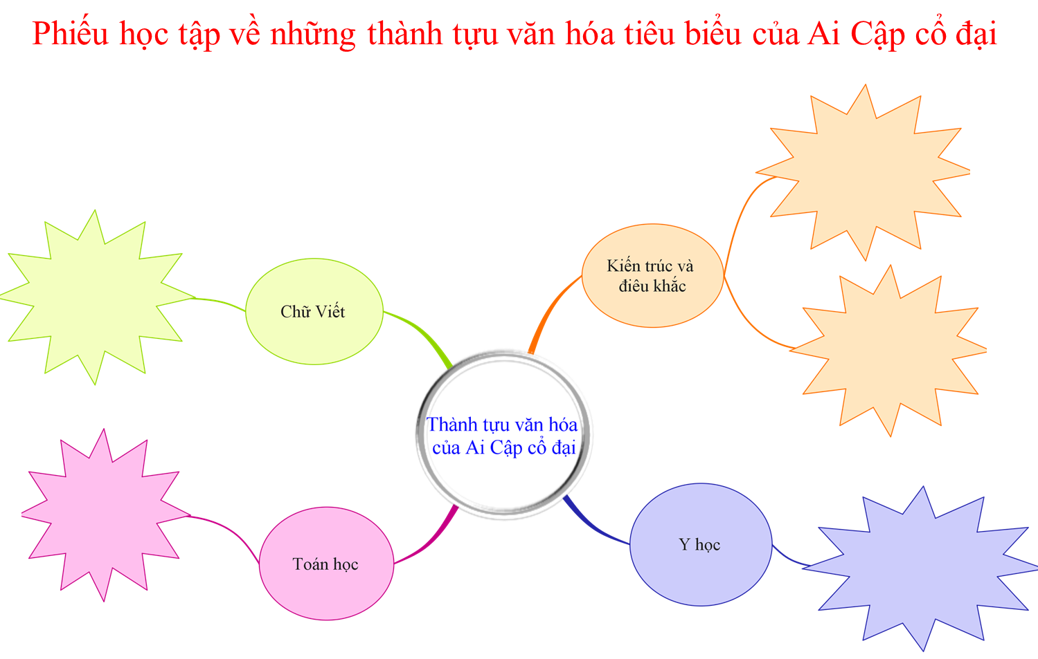

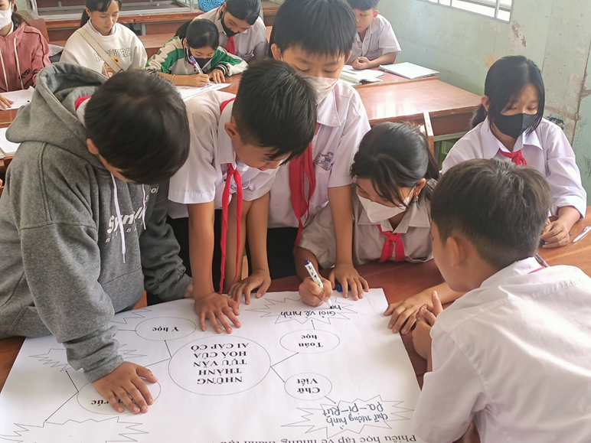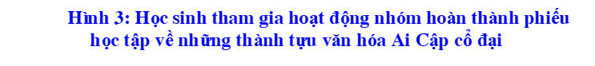

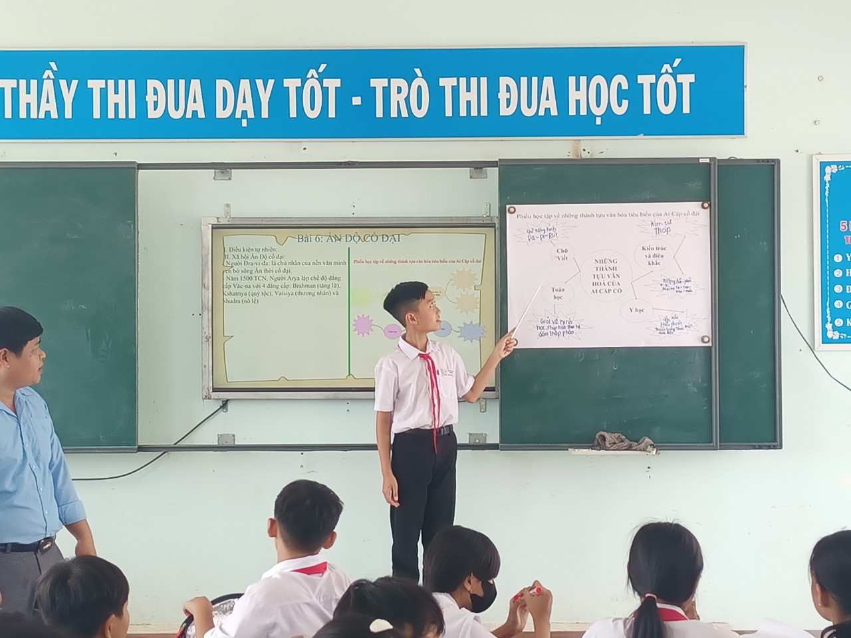

**Hình 4: Học sinh trình bài sản của nhóm về những thành tựu văn hóa**

**Ai Cập cổ đại**

**b.1.3. Sử dụng video tư liệu để khai thác, minh họa và khắc sâu kiến thức cho nội dung bài học:**

Có thể nói các đoạn video tư liệu là nguồn tư liệu sống trong dạy học lịch sử bởi qua những video này các em biết được những gì diễn ra qua các thời kì lịch sử rõ ràng nhất. Tùy theo nội dung của bài giáo viên có thể đưa vào những video tư liệu phù hợp làm phong phú thêm bài học, đồng thời thay đổi không khí trong một giờ học lịch sử và tạo hứng thú trong học tập của học sinh.

Ví dụ: *Khi dạy bài 7: Lưỡng Hà cổ đại. Phần I. Điều kiện tự nhiên (Sách giáo khoa Lịch sử và Địa lí 6, chân trời sáng tạo).* Trước khi hình thành kiến thức, giáo viên có thể cho học sinh xem video tư liệu “Lưỡng Hà nơi khởi nguồn của văn minh nhân loại” về vai trò của điều kiện tự nhân dẫn đến sự hình thành nền văn minh cổ đại Lưỡng Hà, để tạo hứng thú học tập cho học sinh và có thể khắc sâu kiến thức và phát huy năng lực tự học cho học sinh qua xem video của thời kỳ lịch sử đã diễn ra.

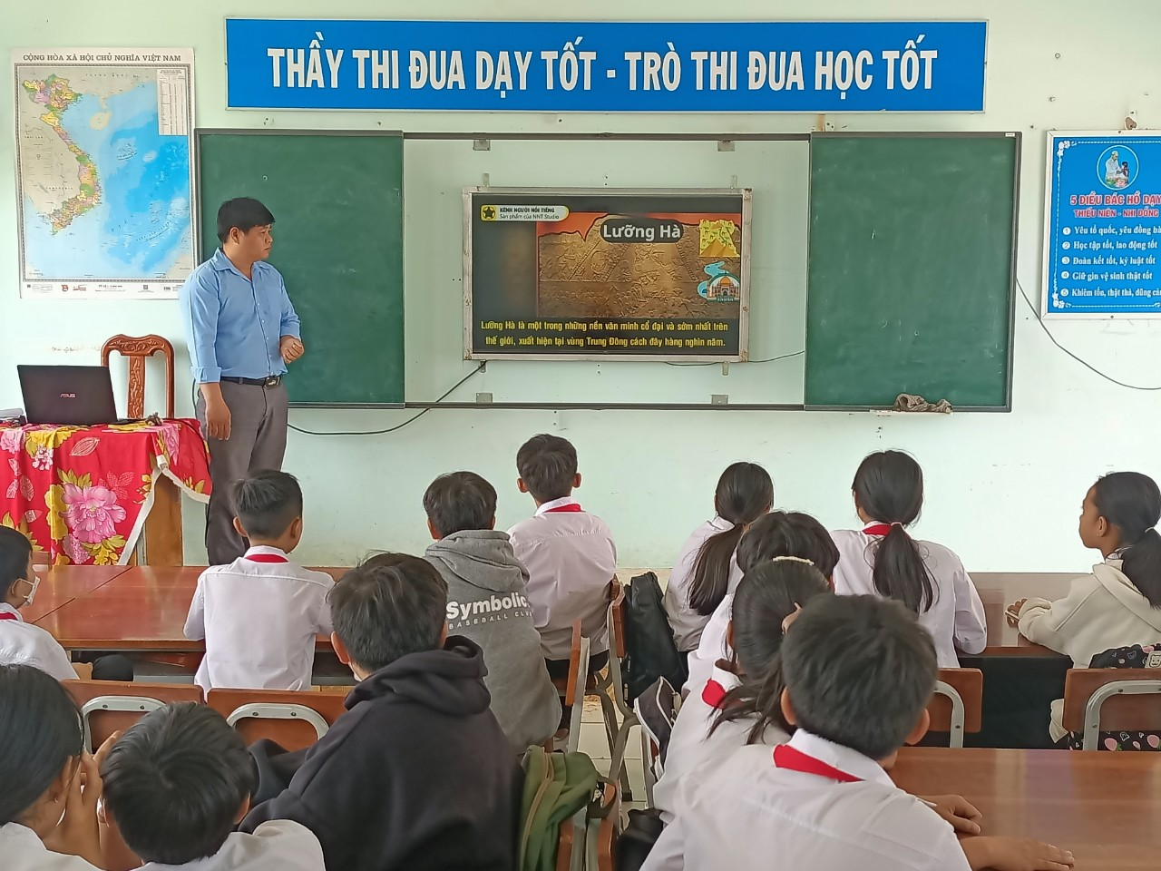

**Hình 5: Học sinh xem video về Lưỡng Hà nơi khởi nguồn của văn minh nhân loại**

*c) Ưu, nhược, điểm của giải pháp mới:*

*- Ưu điểm:*

*+* Luôn được sự quan tâm của lãnh đạo nhà trường, tổ chuyên môn cũng như quý phụ huynh học sinh.

+ Đa số học sinh có tinh thần học hỏi, có tinh thần tự học để vươn lên trong học tập.

+ Giáo viên luôn có tinh thần học hỏi và nâng cao trình độ chuyên môn nghiệp vụ.

*- Nhược điểm:*

*+* Đa phần gia đình các em, thu nhập kinh tế chưa ôn định, nên các em ngoài thời gian học trên lớp thì còn phụ giúp gia đình nên việc tự học của các em cũng còn hạn chế.

+ Mặt khác lớp 6 đa phần các em mới bước vào môi trường học tập mới nên việc hướng dẫn và dạy các kiến thức cơ bản cho các em gặp không ít khó khăn và các em lại tiếp cận chương trình Giáo dục Phổ thông 2018.

+ Thiết bị dạy học đảm bảo việc dạy-học phân môn lịch sử, nhưng chưa đáp ứng thật sự cho việc đổi mới giáo dục hiện này.

7.Khảnăng áp dụng của giải pháp: Sử dụng một số biện pháp dạy học nhằm phát triển năng lực tự học cho học sinh trong phân môn Lịch sử 6 của trường THCS Tân Phước năm học 2023-2024, có khả năng áp dụng cho các khối còn lại tại trường THCS Tân Phước cũng như các trường THCS trên địa bàn huyện Tân Hồng.

8. Hiệu quả, lơi ích thu được hoặc dự kiến có thể thu được do áp dụng giải pháp:

Khi sử dụng một số phương pháp dạy học trên vào giảng dạy, đã phát huy được năng lực tự học, giúp học sinh tích cực, chủ động tiếp thu kiến thức trong học tập, bài giảng đa dạng về phương pháp, không khí lớp học sinh động, học sinh tiếp thu kiến thức nhẹ nhàng và có ý thức hơn trong học tập. Từ đó kết quả học tập học sinh được nâng lên.

Trước khi thực hiện biện pháp: Kết quả học tập đợt điểm tháng 9+10 năm học 2023 - 2024.

|  |  |  |  |  |  |  |  |  |  |
| --- | --- | --- | --- | --- | --- | --- | --- | --- | --- |
| **Lớp** | **Sĩ số** | **Kết quả học tập** | | | | | | | |
| **Tốt** | **Tỉ lệ %** | **Khá** | **Tỉ lệ %** | **Đạt** | **Tỉ lệ %** | **Chưa đạt** | **Tỉ lệ %** |
| 6A1 | **38** | 7 | **18,4** | 10 | **26,3** | 18 | **47,4** | 3 | **7,9** |
| 6A2 | **38** | 0 | **0** | 3 | **7,9** | 25 | **65,8** | 10 | **26,3** |
| 6A3 | **41** | 2 | **4,9** | 7 | **17,1** | 20 | **48,8** | 12 | **29,2** |
| **Tổng Cộng** | **117** | **9** | **7,7** | **20** | **17,1** | **63** | **53,8** | **25** | **21,4** |

Sau khi thực hiện biện pháp: Kết quả học tập đợt điểm tháng 12 năm học 2023 - 2024.

|  |  |  |  |  |  |  |  |  |  |
| --- | --- | --- | --- | --- | --- | --- | --- | --- | --- |
| **Lớp** | **Sĩ số** | **Kết quả học tập** | | | | | | | |
| **Tốt** | **Tỉ lệ %** | **Khá** | **Tỉ lệ %** | **Đạt** | **Tỉ lệ %** | **Chưa đạt** | **Tỉ lệ %** |
| 6A1 | 38 | 10 | 26,3 | 17 | 44,7 | 11 | 29 | 0 | 0 |
| 6A2 | 38 | 5 | 13,2 | 9 | 23,7 | 24 | 63,1 | 0 | 0 |
| 6A3 | 41 | 5 | 12,2 | 11 | 27,8 | 24 | 58,6 | 1 | 2,4 |
| **Tổng Cộng** | **117** | **20** | **17,1** | **37** | **31,6** | **59** | **50,5** | **1** | **0,8** |

- Qua bảng số liệu cho thấy kết quả học tập được tăng lên rõ rệt:

+ Học sinh đạt mức tốt từ **7,7%** tăng lên **17,1%,** tăng **9,4%.**

+ Học sinh đạt mức khá từ **17,1 %** tăng lên **31,6%,** tăng **14,5%.**

+ Học sinh đạt mức đạt từ **53,8** giảm xuống **50,5%** giảm **3,3%.**

+ Học sinh đạt mức chưa đạt từ **21,4%** giảm xuống **0,8%** giảm **20,6%.**

- Kết hợp các phương pháp và hình thức tổ chức dạy học tích cực, đã phát huy được năng lực tự học của học sinh ở trên lớp, cũng như việc tự học ở nhà. Từ đó, giúp các em yêu thích hơn đối với việc học lịch sử, đây là một vấn đề hết sức cần thiết, mang tính thực tiễn trong việc đổi mới giáo dục hiện nay.

9. Những thông tin cần được bảo mật (nếu có): Không

10. Các điều kiện cần thiết để áp dụng sáng kiến: Được nhà trường tạo điều kiện giảng dạy ở các khối lớp 6,9.

11. Đánh giá lợi ích thu được hoặc dự kiến có thể thu được do áp dụng sáng kiến theo ý kiến của tác giả:

- Đối với học sinh:

+ Nâng cao năng lực tự học: Học sinh biết cách đặt câu hỏi, tìm kiếm thông tin, tổ chức và xử lý thông tin...biết cách tự đánh giá và điều chỉnh quá trình học tập của mình.

+ Hứng thú và yêu thích môn Lịch sử: Học sinh được chủ động khám phá kiến thức, tham gia các hoạt động học tập đa dạng và thể hiện ý kiến, quan điểm cá nhân về các vấn đề lịch sử. Học sinh được rèn luyện khả năng giải quyết vấn đề, sáng tạo trong học tập, được rèn luyện kỹ năng giao tiếp, hợp tác, làm việc nhóm.

- Đối với giáo viên:

+ Nâng cao hiệu quả dạy học: Giáo viên có thể dành nhiều thời gian hơn cho các học sinh cần hỗ trợ và tạo ra môi trường học tập tích cực, chủ động cho học sinh.

+ Giảm tải công việc: Học sinh có thể tự giải quyết một số vấn đề trong học tập. Giáo viên có thể tập trung vào việc thiết kế các hoạt động học tập sáng tạo, hiệu quả. Giáo viên được tiếp cận với các phương pháp dạy học mới, hiện đại và rèn luyện kỹ năng sử dụng công nghệ thông tin trong dạy học.

12. Đánh giá lợi ích thu được hoặc dự kiến có thể thu được do áp dụng sáng kiến theo ý kiến của tổ chức, cá nhân đã tham gia áp dụng sáng kiến lần đầu, kể cả áp dụng thử (nếu có)

13. Danh sách những người đã tham gia áp dụng thử hoặc áp dụng sáng kiến lần đầu (nếu có):

|  |  |  |  |  |  |  |
| --- | --- | --- | --- | --- | --- | --- |
| **Số**  **TT** | **Họ và tên** | **Ngày tháng năm sinh** | **Nơi công tác (hoặc nơi thường trú)** | **Chức danh** | **Trình độ chuyên môn** | **Nội dung công việc hỗ trợ** |
|  |  |  |  |  |  |  |

Tôi xin cam đoan mọi thông tin nêu trong đơn là trung thực, đúng sự thật và hoàn toàn chịu trách nhiệm trước pháp luật./.

|  |  |
| --- | --- |
|  | *Tân Hồng, ngày 01 tháng 4 năm 2024* **NGƯỜI NỘP ĐƠN**  *(Ký và ghi rõ họ tên)*  **Nguyễn Văn Gởi** |